Tiskový materiál k filmu
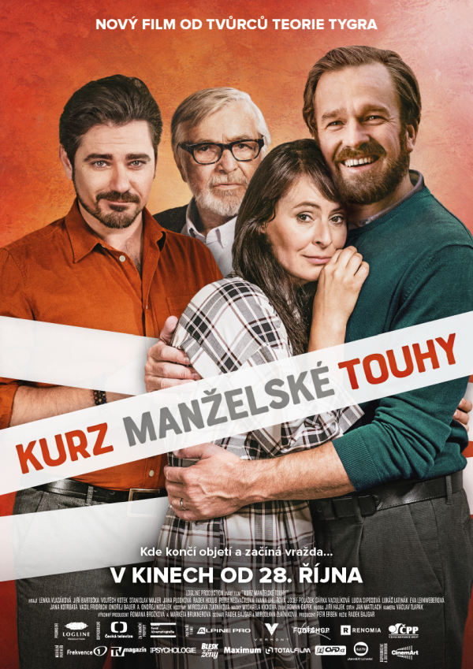
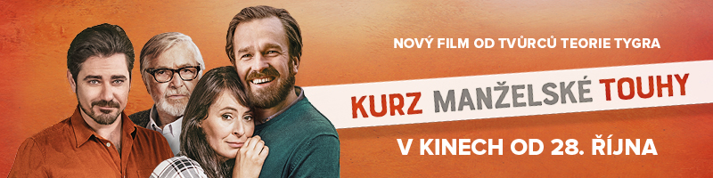

KURZ MANŽELSKÉ TOUHY

Režie: Radek Bajgar
Scénář: Mirka Zlatníková, Radek Bajgar
Kamera: Václav Tlapák
Střih: Jan Mattlach
Architekt: David Dubenský
Zvuk: Pavel Brejcha
Kostýmy: Mirka Zlatníková
Masky: Michaela Kicková
Hudba: Jiří Hájek
Hrají: Vojta Kotek, Lenka Vlasáková, Stanislav Majer, Jiří Bartoška, Šárka Vaculíková, Ondra Bauer, Josef Polášek, Eva Leinweberová, Vasil Fridrich, Petra Nesvačilová, Lucia Siposová, Lukáš Latinák, Ondřej Nosálek, Jana Kotrbatá, Ivana Uhlířová, Jana Plodková, Radek Holub
Producent: Petr Erben - Logline Production
Koproducenti: Filmové centrum České televize – kreativní producent Jaroslav Sedláček, CinemArt
Distributor: CinemArt
Premiéra: 28. října 2021
Žánr: komedie
Stopáž: 90 min
Formát: 2D DCP, zvuk 5.1
Přístupnost: nevhodné pro děti do 12 let
Film vznikl za podpory Státního fondu kinematografie.

Kontakty pro média:
Mgr. Alice Aronová, Ph.D., +420 603 339 144, aronova@cinemart.cz
Petr Slavík, +420 604 419 042, petr.slavik@cinemart.cz
O FILMU:

Film pro partnerské dvojice se smyslem pro humor. Pro ty, kteří po sobě chtějí spíš toužit, než se láskou udusit nebo rovnou uškrtit. V příběhu není protagonistou tygr na útěku, ale žena se sebeúctou.
Páry, toužící po návratu vášně a touhy do svého partnerství, přijedou na kurz ambiciózního párového terapeuta Mazla (Vojta Kotek), který razí teorii, že partnerské štěstí stojí na maximální blízkosti obou partnerů, duševní i tělesné. Jenže velmi pevné objetí se může snadno proměnit ve škrcení, škrcení v udušení, terapie v touhu po vraždě. Zvlášť když se napětí hromadí celé roky.
Helena (Lenka Vlasáková) tak dlouho čelí výčitkám svého manžela (Stanislav Majer), že jej tiskne málo, až ho jednou obejme příliš pevně. Udělala to schválně? Nebo jen podvědomě? Nebo to byla nešťastná náhoda? Zpočátku to možná neví ani ona sama. Může někdo někomu při vroucím objímání držet tepnu tři minuty omylem? A kdo je tady vinen? Helena? Sama oběť? Nebo jen ta blbá objímací metoda? Kolem sympatické hrdinky se stahuje smyčka, střet světa partnerských vztahů s logickou vyšetřovací mašinérií vyznívá komicky, ale pro hrdinku nemusí dopadnout dobře. Snad jedině, kdyby se zjistilo, že i kriminalisté jsou jenom lidi… Tomu pitomci, co si o to koledoval, už původní život nikdo nevrátí, ale prozřít můžou ostatní čtyři páry, které si sem původně přijely upevnit manželství. Možná pochopí, že udržovat si prostor, svobodu a kyslík může paradoxně znamenat být si blíž. A toužit po sobě.

RADEK BAJGAR, režisér a scenárista
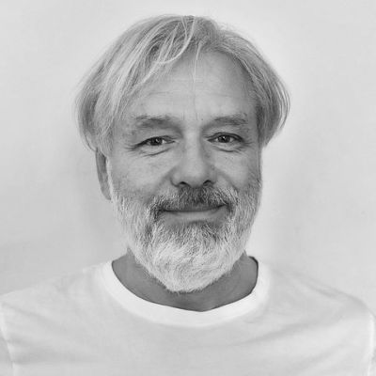
Vystudoval Lékařskou fakultu Masarykovy univerzity v Brně (obor všeobecná medicína), v oboru pracoval do roku 1989. Od 1990 působil jako novinář - reportér časopisu Reflex, kde později se stal i jeho šéfredaktorem. V letech 1990 - 1992 studoval na pražské FAMU (obor dokumentární tvorba). Od roku 1994 byl šéfredaktorem publicistiky TV NOVA (autor pořadů: Na vlastní oči, Občanské judo a řady dalších), kde až do roku 2002 působil v různých pozicích. V pořadu Na vlastní oči pracoval jako reportér, režisér a moderátor. Dále je autorem a producentem prvního denního českého seriálu Ulice (2005). V letech 2007 až 2012 pracoval jako ředitel vývoje formátů na TV NOVA. V roce 2008 dělal kreativního producenta seriálů: Expozitura (2008), Dokonalý svět (2010), Soukromé pasti (2008) a dalších. Na svém režijním kontě má romantické drama Villa Faber (2011, TV film) a komediální televizní seriály Neviditelní (2014), Černé vdovy (2019), Poldové a nemluvně (2020) a Osada (2021). V roce 2012 založil produkční společnost Logline Production, kde mimo jiné vznikl jeho celovečerní debut Teorie tygra (2016), pod kterým byl podepsán jako spoluscenárista a režisér. Ve stejné společnosti realizoval i svou další tragikomedii Teroristka (2019), ke které si rovněž napsal scénář.

ROZHOVOR
Film s humorem a nadsázkou analyzuje partnerské vztahy, vypráví o lásce, toleranci a svobodě. Vystupuje zde postava sympaťáka, majitele resortu, v podání Jiřího Bartošky. Diváky určitě napadne, zda je Kurz manželské touhy pokračováním Teorie tygra či nikoliv?
Není to pokračování Teorie Tygra. Je to jiný příběh s jinými postavami, i když obecné téma je podobné: jak přežít dlouholeté vztahy. A stejný je i žánr. Naše vlastní vztahy nám často připadají děsně dramatické, ale viděno z nadhledu, je to většinou spíš tragikomické. Takže tento nový film je taková tragikomedie.

Jak jste přišli právě na toto téma?
Všimli jsme si, že na internetu přibývají amatérští experti, kteří párům v krizi prodávají nějakou svoji výbornou metodu, jak ten jejich vztah zachránit, nebo rozvinout a vylepšit. A o jednom takovém idiotovi je i ten film. Jeho metoda by mohla možná a za určitých okolností fungovat u čerstvě zamilovaných, ale když ji uplatňuje u zralých dlouholetých vztahů, může to spíš než k touze vést k vraždě.

A dá se vůbec do zralých vztahů vrátit touha?
Asi jo, ale určitě je to velmi křehký a individuální problém. Partneři to s potřebou vlastnit a naopak potřebou dýchat nemívají stejně a právě v té nerovnováze je ten problém. I v čase se to mění. Takže když někdo přijde s řešením šmahem, nemůže to fungovat.

Na plakátu k filmu je slogan: Kde končí objetí a začíná vražda… Touha a objímání přece k sobě patří.
No právě, jak a kdy. Nevede k touze někdy naopak vzdálenost?

Pod scénářem jste podepsán s Mirkou Zlatníkovou, se kterou už jste dělal na Teorii tygra, jak se píše - tvoří text ve dvojici, jaké to má výhody?
Jestli se ptáte na techniku, tak my nikdy nepíšeme spolu. Píše to jeden z nás, aby si ten druhý zachoval odstup, ten je užitečný. Čas od času o tom mluvíme, nebo si ten druhý vezme text a trochu ho přepíše. Nebo když jeden neví, tak si zavoláme a za deset minut se posunem víc, než by ten jeden vykoumal za dva dny. Ale nejdůležitější je, že Mirka logicky uhlídá ten ženský úhel pohledu a já naopak. Tak třeba moje původní verze Teorie tygra byla dost brutální, a kdyby do toho nevstoupila Mirka, do kina by nepřišla asi jediná divačka a chlapi by to měli zakázaný. Od té doby jsem se ale dost převychoval.

Metoda pevného objetí je známá u autistických dětí, opravdu se používá i u dospělých jedinců či jde o fikci?
Metoda, kterou u nás u dětí kdysi prosazovala Jiřina Prekopová, je už ve většině zemí zakázaná, ale dlouho se reálně používala. Ale její použití u párů, které začínají postrádat touhu, to jsme si vymysleli - pokládal jsem to za absurdní nadsázku. Až dodatečně jsme zjistili, že to reálně existuje. Internet nabízí kurzy, kde se partneři dlouze objímají, dívají se do očí, líbají se se stopkami v ruce. Prostě masakr. A zdůrazňuju, že organizátory nejsou žádní psychologové, nýbrž amatéři, kteří na tom chtějí vydělat, nebo - v horším případě - to dělají z čirého nadšení. Teď jsem zrovna koukal na web takové paní, která říká: Já mám tady s Pepou krásný vztah a chci, abyste měli taky, musíte dělat to, co my. A Pepa sedí vedle ní a vyděšeně přikyvuje.

Mysleli jste na určité herce už při psaní scénáře?
Při prvních verzích si to zakazuju a v pozdějších fázích psaní už to naopak potřebuju nutně vědět, protože je v hlavě slyším a tak se to dobře píše.

Duchovního guru Mazla si zahrál Vojtěch Kotek, proč padla volba právě na něj a překvapil svým hereckým pojetím - novou hereckou rovinou? Kotek o své roli prozradil: Role vztahového kouče Mazla je pro mě zase trochu jinou příležitostí, než jaké jsem doposud měl. Takže jsem neváhal.
Vojta je sympaťák, takže je na hlavního zloducha ideální. Aby tito vztahoví zločinci mohli být úspěšní, nemůžou vypadat jak asociální fanatici. Vojtovi uvěříme, že by dokázal zmanipulovat i jinak zcela příčetné lidi.

Hlavní hrdinku půvabnou křehkou ženu ve středním věku ztvárnila Lenka Vlasáková a jejího umanutého manžela si zahrál Stanislav Majer, jak se pracovalo s touto hlavní dvojicí, nakolik intenzivně jste zkoušeli před natáčením?
Chvíli jsme společně zkoušeli u mě doma, ale ne moc. Spíš to jenom tak lehce probereme, abychom si rozuměli, ale nezkoušíme to jako divadlo. Spíš spoléhám na kouzlo okamžiku na place. Stejně se na to až do okamžiku natáčení herci nesoustředí. Až pak, když mají rekvizity, kostýmy, a hlavně kontext…

Jak probíhal casting, jak se ladily dohromady ústřední dvojice, aby fungovaly na place a byla mezi nimi ta správná „chemie“?
Casting dělám vždycky jenom ve své hlavě, herce oslovím, až je hotový. Složitější bylo vyladění té party, máme ve filmu asi patnáct skoro rovnocenných rolí, tak aby se potkali v té samé stylizaci. Ale jak jsme tak žili pár týdnů zavření v lese v resortu Svatá Kateřina, tak oni se herci vylaďovali celé noci i se štábem a zaměstnanci toho resortu.

A co dvojice podivných kriminalistů v podání vašich dvorních herců Jany Plodkové a Radka Holuba, proč jste oslovil právě je?
Točit něco bez Jany mi připadá jako blbost, proč bych to dělal? A s Radkem jsme toho už taky natočili spoustu! Oba jsou prostě geniální, až si je nezasloužím. Navíc dobře se mi píšou, vím přesně, jak to řeknou a oni to taky vědí, když to čtou.

A jak se dařilo na natáčení pracovat s kolektivním hrdinou, zvládnout pět manželských párů v jednom prostoru?
Spíš je zvláštní točit s patnácti dobrými herci naráz, protože často v dané chvíli hrají jen někteří a ostatní dělají takové zbytečně talentované křoví a já z toho mám výčitky, čímž spěchám a můžu to zvorat.

Jak jste přišli na prostor natáčení - nádhernou lokaci: resort Svaté Kateřiny u Počátek na Vysočině?
Majitel Petr Zempliner je můj přítel, jezdím tam od začátku. Sotva ho postavil, přišla krize v roce 2008, teď zase covid, sleduju ten neustálý boj. Ale je to tam krásný, navíc tu část Vysočiny mám rád. V normálních časech bychom to asi nenatočili, je tam pořád plno, ale letos v zimě byli zavření. Tak jsme se domluvili. Byli jsme nadšení, zaměstnanci zas byli rádi, že se můžou o někoho starat, bylo nám tam dobře. I covid může být k něčemu dobrý.

Jaká je obrazová koncepce snímku, jak jste ji utvářeli s Václavem Tlapákem?
Myslíte, když je venku jeden den jaro a za dva dny dvacet centimetrů prašanu sněhu? A ten do tří dnů zase roztaje? Ale Vašek zachránil, co mohl. Pracovali jsme spolu poprvé a byl jsem nadšen. Dělá krásný obrázky, navíc jak si to sám švenkuje, není na place tolik lidí a to mám rád. Ví, co chce a zároveň s klidem zvládá moje ústrky. Mám rád kameramany, se kterými se dá normálně mluvit, špatně snáším takový ty křehký umělce, kdy si pořád musím dávat bacha, co řeknu.

Jaká hudba zazní ve filmu?
S Jiřím Hájkem jsme se rozhodli pro klasiku, nejlíp se hodí k tomu prostředí. Jiří ji navíc vystudoval, tak si to užil. Skládal ji poctivě a dlouho, někdy jsme to chvíli hledali, je nádherná. A za ty roky jsme se naučili o hudbě mluvit, máme už takový ty slova, přes který rozumí, co mu chci říct. Je to taková hezká část práce, jak se to pomalu rodí v počítači, ty scény ožívají a nakonec se jde do studia a nahraje to orchestr.

Co bylo tentokrát na natáčení nejobtížnější?
No že jsme nevěřili, že to dotočíme. V den, kdy jsme začínali, tak zasedala vláda a řešil se totální lockdown, který by nás poslal domů. A pak se pořád testovalo a po každém negativním testu následoval potlesk. Ráno jsem si vždycky říkal, že snad natočíme aspoň dopoledne, po obědě, že snad budeme mít celý den. Sem tam padl někdo ze zaměstnanců resortu, ale štáb vydržel až do konce. Nejvíc jsem se bál, když musel některý herec odjet na představení do Prahy. Většina ale zůstávala i přes volné dny. Byli jsme v izolaci, pokud možno nikdo za námi nesměl. Takže všechny malé roličky odehráli zaměstnanci resortu nebo kolegové ze štábu. Když došli, přišel jsem asi na pět vteřin na řadu i já. Doufám, že naposledy v životě.

Po Teorii tygra jste prohlásil, že v dalším filmu budete více stranit ženám, jak to dopadlo v Kurzu manželské touhy?
No taky, že jo. Ženy jsou ve filmu vesměs ta příčetnější část dvojice. Muži jsou povětšinou paka. Kromě Jiřího Bartošky, pochopitelně. Jinak i po Teorii tygra jsem vždycky opakoval, že většina vztahových problémů, potřeba svobody nevyjímaje, je genderově neutrální. Někdo té svobody potřebuje víc, někdo míň, a ze vztahů ve svém okolí soudím, že někdy je to žena, jindy muž. Ve filmu Kurz manželské touhy jsme ale opravdu spíš na straně žen - víc na ně tlačí pitomé stereotypy, společnost, tradice, takže se jim obtížněji vzdoruje.

Aplikoval byste v reálném životě metodu pevného objetí k utužení partnerských vztahů? Vojtěch Kotek s nadsázkou prohlásil, že prý jste tuto alternativní metodu pevného objetí používali i na natáčení před každým novým obrazem, je to pravda?
Pochopitelně neaplikoval a filmem před tím varujeme. Věci se mají dít přirozeně a představa, jak někdo bude vracet touhu do něčího vztahu, je zcestná a dopadne to tragicky, jak v tomto filmu. Kdyby měl Vojta pravdu a my se na povel produkce objímali před každým obrazem, zabili bychom se do týdne a film by neměl kdo dotočit.

Divákům vzkazujete: Chcete-li něco udělat pro své manželství, přijďte na podzim do kina. Co diváky od 28. října tedy v kinech čeká?
No já doufám, že na film přijdou partnerské dvojice, že se pobaví, pak si cestou domů uvolněně proberou, jak to kdo s tou mírou volnosti vidí, a přestanou se v některých věcech stresovat. Protože když jeden bude tlačit na pilu, tak jsme viděli, jak to může skončit.

Lenka Vlasáková – Helena Dudová, dlouhodobá účastnice kurzu

“Jo, chodí se mnou k holiči i na gynekologii. Prostě má o mě zájem.“

O postavě a scénáři:
Helena žije s Bedřichem v dlouhodobém dvacetiletém manželství a jezdí spolu na kurzy, kde se učí občerstvit svůj vztah. Helena je sympatická bytost. Líbí se mi, že je to křehká komedie o vztazích, která ukazuje jejich různé podoby.

O kurzu pevného objetí a této metodě v reálném životě:
My se ve filmu pěvně objímáme, aby se náš vztah obnovil a dostal novou energii. Já bych v praktickém životě na žádný takový kurz nejela a určitě bych k tomu nenutila svého muže.

O energii na natáčení v resortu Svaté Kateřiny:
Prostředí Svaté Kateřiny má v sobě dobrou energii. Je zde spousta pramenů: svaté Kateřiny, Markéty, Ludmily, Vojtěcha. Byla zde i ozdravovna, v níž léčil otec bratří Čapků.

Proč jít do kina na Kurz manželské touhy:
Diváci s naším filmem mohou zažít jiný příběh, buď se s ním můžou ztotožnit, nebo se jen pobavit. Byla bych ráda, aby to u diváků podobně rezonovalo jako u mě. Aby se zasmáli a v něčem to pro ně bylo i úlevné tím, že v takovém vztahu nemusí žít.

Stanislav Majer – Bedřich Duda, dlouhodobý účastník kurzu

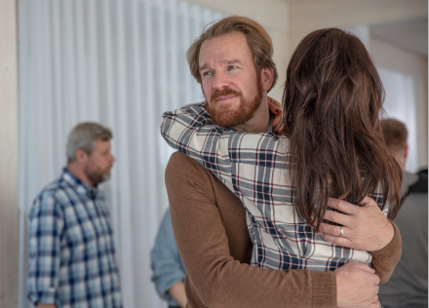

“Dyť my jsme se nepohádali už… no od tý doby co sem jezdíme!“

O postavě a žánru filmu:
Bedřich Duda je hodně nejistý, ztracený člověk, který hledá svou existenci v různých typech závislostí a bohužel do těch závislostí zatahuje i svoje okolí. Je to vztahová komedie, ale možná někomu u toho může zamrznout úsměv na tváři a to mám rád.

O spolupráci s Lenkou Vlasákovou a režisérem Radkem Bajgarem:
S Lenkou je skvělá práce. My se už trochu známe z jiných projektů a nepotřebujeme mnoho slov, abychom se dohodli a udělali, to co společně chceme. S Radkem jsem měl možnost se blíže seznámit v rámci televizního seriálu Osada. Radek je režisér, který ví, co chce, s otevřenou hlavou, nadhledem a se smyslem pro humor. Spolupráce s ním je moc fajn.

Proč jít do kina na Kurz manželské touhy:
Film pro diváky může být návodem, aby se v kritických situacích spoléhali sami na sebe a neskákali na lep různým falešným „ezo“ psychopatům.

Vojtěch Kotek - vztahový kouč Kamil Mazel

„Bez svého partnera nejste polovina páru, ani čtvrtina, nejste vůbec nic. Metoda pevného objetí: pětkrát denně tři minuty a touha se vrátí.”

O postavě:
Kamil Mazel je vztahový kouč. Je to člověk, který má unikátní metodu pevného objetí a v prostorách resortu ji praktikuje. V rámci těchto lekcí pomáhá párům, které jsou trochu v krizi. Snaží se je dát zase dohromady.

O scénáři:
Já mám rád Radkovy filmy, vždy se drží v rovině inteligentního humoru a mají nějakou nadstavbu, poselství. Role Kamila Mazla je pro mě zase trochu něco jiného, většinou dostávám role milovníků, hezounů, pozitivních hochů, což je Mazel také, ale navíc je to vztahový kouč, to je přidaná hodnota, kterou mě baví hrát. Takových vztahových koučů je v dnešní době docela dost a je to pro mě i dobrý zdroj humoru. On sám jako vztahový kouč žádný vztah nemá, ale Mazel, jak už jméno napovídá, byl trošku „mamánek“ a pro něj to byl první a možná jediný vztah, který kdy měl.

O kurzu pevného objetí a této metodě v reálném životě:
My tu metodu praktikovali i mimo natáčení. Rozhodli jsme se, že se před každým záběrem pevně obejmeme. V dnešní době je pevné objetí velmi odvážné, v časech rozestupů a dalších opatření to je velmi nadstandardní a něco, co nám obecně hodně chybí a my si to docela užívali.

O spolupráci s Jiřím Bartoškou:
Sblížili jsme se při práci na jednom kriminálním seriálu, máme se rádi. Jeho postava majitele resortu je jediná, ze které má Kamil Mazel respekt. Ve scénách s ním se chová úplně jinak, než když má sál plný lidí, kde září, srší sebevědomím. Scény s Jiřím jsem si užíval. Když přijel na plac, všichni pookřáli, poletovali kolem něj a já sám jsem mu nazouval návleky na boty, klečel jsem mu u nohou… Je to společenská událost, když je Jiří Bartoška na place.

O spolupráci s režisérem Radkem Bajgarem:
Točil jsem s Radkem poprvé, spolupráce s ním je velmi příjemná, protože mě nechával na mé postavě pracovat. On vnímal i můj režijní vhled, diskutovali jsme a podílel jsem se na této postavě.

Proč jít do kina na Kurz manželské touhy:
Filmy Radka Bajgara se odlišují od ostatních českých komedií, jeho vztahové filmy jsou jiné, dokáže s nadhledem a lehkostí vyprávět o něčem, co každý z nás zná, čím si každý z nás prochází. Vztah se člověk učí celý život a vztahy se proměňují.
Nám by se líbilo, kdyby diváci odcházeli z kina s pocitem a otázkou: Dělám to také tak? Kdyby si to vše promítli do svých životů, což se Radkovi v jeho filmech vždy daří.

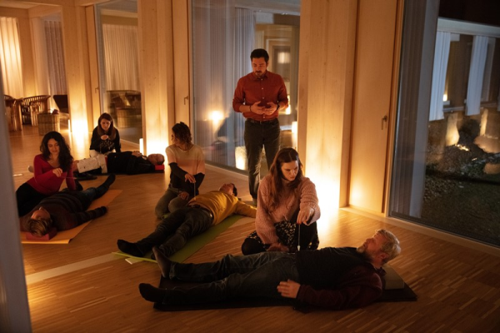

Jiří Bartoška – Mech, majitel resortu

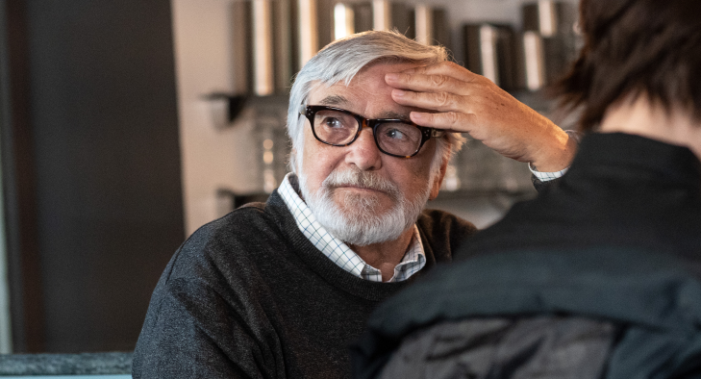

“Původně jsem chtěl, aby se tu odpočívalo: procházky, jóga, sauna a dobré jídlo. Jenže lidi nechtějí odpočívat, oni se furt chtějí zdokonalovat. Svoje těla, výkony, zdraví a hlavně prý svoje vztahy.“

O postavě:
Hraji zde glosátora a ironika, což se hraje dobře. Je pravdou, že jsem to vzal i z kamarádství vůči Radkovi Bajgarovi. Je to malá role, která prochází tímto příběhem o dvojicích, které se snaží urovnat manželský vztah tím, že se budou objímat a věří, že je to postava Vojty Kotka naučí, což je samozřejmě hloupost. A moje postava je příjemná, má humor, okolní dění glosuje a ironizuje.

O kurzu pevného objetí a této metodě v reálném životě:
Já budu čtyřiačtyřicet let ženatý. Pevná objetí mám v reálném životě už dávno za sebou. Je to nadsázka, pokud si člověk myslí, že během čtrnácti dnů kurzu může změnit svůj vztah k partnerovi. A ty dvojice jsou tak barevně napsané, že se zde ukazuje, jak je to nemožné.

Proč jít do kina na Kurz manželské touhy:
Film není volné pokračování Teorie tygra, ale je to stejně vztahový film. Teorie tygra byl smutný film, čas hlavní dvojici semlel včetně jejich citů a oni se nakonec rozejdou. Toto je podobné téma, lidi spolu šťastně začnou a pak si nevědí rady, co se vztahem. Ale bude to naopak zábavný biják, hodně lidí se v tom najde a není nic lepšího, než pozvat člověka do kina, aby se něco dozvěděl o sobě a navíc to má i šťastný konec.

Jana Plodková - kriminalistka Šmídová

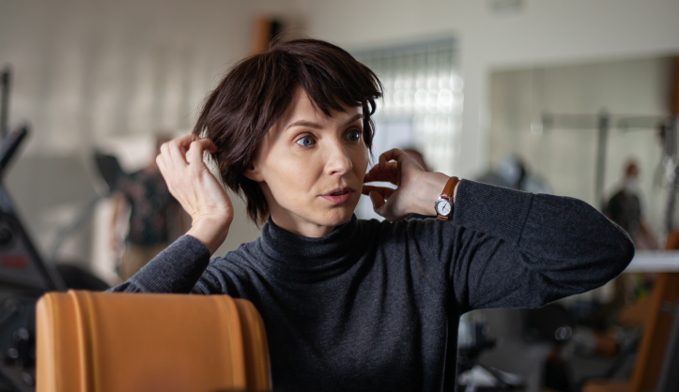

„Připadá vám, že v nás, kriminalistech není žádná lidskost? Vidíte, a přesně to mě na naší práci uklidňuje.”

O postavě:
Policistka Šmídová. Žena, od které odešel manžel, zůstala na vše - na děti, na dům, který se rozpadá - sama. Přesto všechno se snaží své práci věnovat naplno a především odhalit pravdu a dosáhnout spravedlnosti. A právě díky tomu působí neoblomně a takřka bez emocí.

O filmu:
Opět mě zaujalo téma, se kterým Radek ve scénáři přichází. Když je člověk slabý a nemá dostatek síly a prostoru k tomu, aby se vymezil, slétnou se k němu podivné kreatury jako vosy a začnou mu do hlavy sypat věci, které se tváří jako nová cesta. A přitom je to jen cesta do pekel.

O spolupráci s režisérem Radkem Bajgarem:
Radek je velmi otevřený diskuzi, všem nápadům, se kterými přicházíme. A toho si nesmírně vážím. Jakmile se mu něco nezdálo, přesně řekl, co chce jinak. A za tu dobu naší vzájemné spolupráce jsme už našli společnou řeč.

O spolupráci s Radkem Holubem a dvojici podivných policistů:
S Radkem se nám hrálo báječně. To šlo úplně samo, jako bychom byli parťáky odjakživa. Ačkoliv parťáky, kdy každý stojí na opačném konci a zdá se, že se nikdy nemůžou shodnout.

Proč jít do kina právě na Kurz manželské touhy?
Protože, kdo by nechtěl vědět odpověď na otázku, kde končí objetí a začíná vražda…
Josef Polášek – Průša, nováček na kurzu

„Mlčíme co nejvíc. Protože co bychom si zbytek života furt povídali?“

O postavě a scénáři:
Je to takový domácí konzument televize, kvízů, křížovek a soutěží. Jednoduše řečeno, líbil se mi ten příběh.

O partnerském soužití s Evou Leinweberovou:
Evička je zlatíčko, charakter, moc dobrá herečka.

O spolupráci s režisérem Radkem Bajgarem:
Je to režisér samouk, který se velmi dobře vypracoval. Je to profík. Je klidný, nepotřebuje zvyšovat hlas, když říká, jakou má představu. Jsem vděčný, že jsem se s ním setkal pracovně i lidsky. Je to borec. A točili jsme v moc hezkém prostředí i přírodě kolem.

O kurzu pevného objetí a využití i v běžném životě:
Rozhodně ne!

Proč do kina na Kurz manželské touhy:
Protože to režíroval Bajgar a hraje v tom Leinweberová…

Eva Leinweberová – Průšová, nováček na kurzu

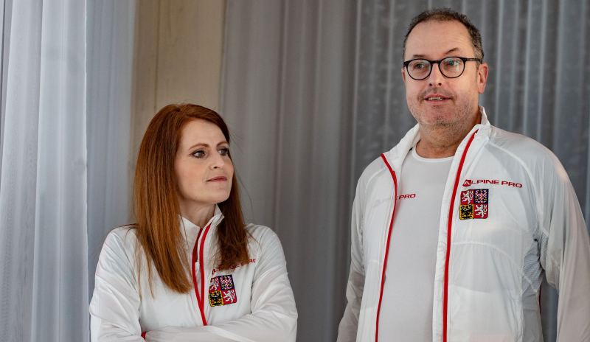

“Jestli má můj muž nějaký tajemství, o kterém nemám tušení? To doufám! Jinak bych neměla zbytek života co luštit!”

O postavě a partnerském soužití s Josefem Poláškem:
My jsme manželé Průšovi. Hraju s Pepou Poláškem dvojici, která nepřijela na kurz cíleně na zpracování touhy, ale my jsme ten pobyt vyhráli v kvízu a k tomu jsme dostali i speciální sportovní soupravu. Náš filmový partnerský život je bezproblémový. My můžeme objetí v klidu aplikovat a nic se nemění ani horšímu ani k lepšímu. My jsme bezproblémová dvojice, která je tady skoro řekla bych „omylem“.

O překvapení:
Polášek jako Průša překvapí, protože Průša je známý kvízař. Má spoustu vědomostí, takže tím možná na závěr trošku překvapí.

O spolupráci s režisérem Radkem Bajgarem:
Radek nám dával svobodu a třeba v rámci poslední klapky nám řekl, teď si dělejte, co chcete. To mají herci rádi. A spolu se známe, dělali jsme Teroristku, naposledy Osadu. Radek je přístupný nápadům, není striktní, spolupráce s ním je fajn.

O objímání na place:
Metodu pevného objetí jsme více aplikovali vždy po natáčení. Nic zvláštního se nedělo, jen jsme se rádi objali. A samozřejmě v rámci natáčení jsme ho také aplikovali. Až se z nás kouřilo.

Proč jít do kina na Kurz manželské touhy:
Mám pocit, že duchovnem a partnerskými problémy si projde každý, všichni se to snaží nějakým způsobem řešit a alternativní „ezoterická“ cesta docela frčí. Diváci by se v tom mohli potkat.
Lucia Siposová - Novotná, nevěrná účastnice kurzu

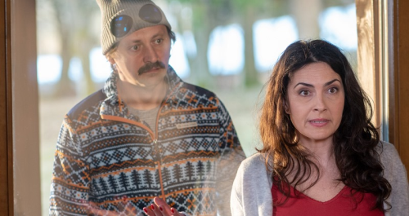

„ Některý manželství se zachránit dá, ale jsou vztahy … prostě můžete se objímat, jak chcete, ale rozumnější by bylo začít znovu.“

O postavě:
Hraji paní Novotnou, která přišla na tento kurz se svým novým milencem, takže trochu podvádí, ale její pobyt jí zakoupil její bývalý manžel, který se zde nakonec také ukáže. Je to taková veselá žena, začala nový život, osvobodila se, je plná života na rozdíl od některých zdeptaných párů.

O scénáři:
Tento film by měl vyprovokovat diváky a vyvolat pak u nich doma nějakou debatu, což je pozitivní. Máme zde úžasného pana Bartošku, se kterým se lidé lehce ztotožní. Ale celkově je tento film na ženské straně. Ženy jsou zde dobrými hrdinkami, ale důležité je, aby si diváci dokázali o tomto filmu pěkně popovídat.

O spolupráci s režisérem Radkem Bajgarem:
Pro mě je práce s Radkem Bajgarem moc fajn, důvěřuji mu. Známe se z několika projektů a navíc to byla nabídka práce ve velmi příjemné herecké společnosti. Bylo to úžasné, byla jsem na natáčení jako lázeňský host. To bylo za odměnu.

O metodě objímání:
Jsou akce, kdy lidé stojí na ulici a objímají se. Objetí má něco do sebe. Já jsem kontaktní člověk, který se dotýká druhých. Já osobně se objetím nebráním.

Proč jít do kina na Kurz manželské touhy:
Je to vztahová komedie a v této těžké době je to žánr, který dokáže lidi pohladit na duši a hlavně je to zajímavý motiv. Už rok nám říkají, že se nemáme objímat a tak jít do kina na film, kde se objímat musíte, může být celkem inspirativní.
Vasil Fridrich – Zounar, nedobrovolný nováček na kurzu

„Představte si, že vojáci dobývají kótu. Bojují a nakonec ji obsadí, prostě ji mají. A druhý den jim velitel řekne, ať tu samou kótu dobývají znovu. S vášní. Kurva, proč by to dělali?“

O postavě:
Je to ten nejobyčejnější chlapík v tom nejlepším slova smyslu. Praktik s poměrně vyhraněnými názory na život a vztahy. Milující manžel, který však svůj cit nedává nijak okázale najevo. Dle jeho drahé choti vlastně vůbec, ale podle mě je to jen otázka úhlu pohledu.

O filmovém partnerství s Petrou Nesvačilovou:
Přestože se mnohým může Petra zdát jako uragán a nesmírně dynamická či eruptivní žena, jedná se o křehkou květinku, která si zaslouží láskyplnou náruč a něžné pohlazení. A pokud se jí tohoto dostává, proměňuje se v klidnou a laskavou dívku, se kterou je radost tvořit filmový pár.

O spolupráci s Radkem Bajgarem:
Vlídný. Zábavný. Vstřícný. Důsledný. Navzdory tomu, že trpělivě naslouchá všem hercům a jejich nápadům, nenápadně vás nakonec svede k tomu, abyste naplnili jeho původní představu.

O aplikaci metody objímání v běžném životě:
Já se objímám rád, ale jsem proti aplikování jakýchkoli “metod” v partnerském soužití.

Proč jít do kina na Kurz manželské touhy:
Je to legrace, doják, k zamyšlení, krásná podívaná a kde jinde chcete vidět Jiřího Bartošku na psím spřežení?
Petra Nesvačilová – Zounarová, aktivní nováček na kurzu

„Připadám si jako tank. Jedu životem, Zounar mě ostřeluje a se mnou to nic nedělá. Jen z toho mám šrámy na plechu.”

O postavě:
Alice, je úplně normální ženská, která chce zachránit dlouhodobé manželství, kdy děti jsou už větší. Dlouhou dobu se snažila vysvětlováním něco změnit, což se nestalo, tak si řekla, že tomu dá poslední šanci a přihlásí se na kurz. A my se můžeme těšit, jak to dopadne…

O scénáři:
Líbilo se mi, že jsem měla možnost ztvárnit úplně normální ženu, která prožívá manželskou krizi. Jelikož partnerské krize jsou součástí našich životu a je fajn i skrze filmové postavy hledat recepty, jak na to.

O filmovém manželství s Vasilem Fridrichem:
Klapalo nám to výborně. My jsme si s Vasilem společně vždy ty situace probrali a pak jsme to jen vylepšovali. Vasil je dobrý manžel.

O spolupráci s režisérem Radkem Bajgarem:
Radek je báječný. Já s ním ráda spolupracuji. Dává svobodu i nápady, což je super. Hodně o tom přemýšlí. Je rozhodně poctivý režisér.

Proč jít do kina na Kurz manželské touhy:
Protože tam jsme my! A protože každý si můžeme tak nějak společně udělat inventury našich vztahů.
Ivana Uhlířová - provozní Patrika

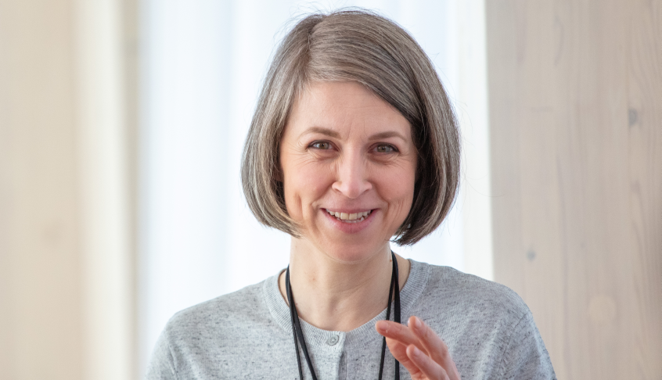

„Pan ředitel Mech říká, že na manželství názor mít nemám. Protože je složité. Já například vůbec nevím, proč ta věc je. Když dělá tolik problémů.“

O postavě:
Moje postava je zde na podporovaném programu a pan ředitel má na mě daňové slevy. Kontroluji různé věci, co se zde ztrácí a jsem patron tohoto resortu a pan ředitel mě má rád.

O scénáři:
Stěžuji si na to, že vždy hraji psychicky vyšinuté, vyléčené alkoholičky, sociálně slabé a strašně se zlobím, že jsem v této škatulce, ale je to vždy strašně dobrá látka. S Radkem Bajgarem jsem natočila už Teorii tygra, známe se a jsem ráda, že mi znovu dal tuto příležitost.

O kurzu pevného objetí a této metodě v reálném životě:
Nemám problém věřit v jisté věci, ale mám problém věřit v lidi, co to provozují.

Proč jít do kina na Kurz manželské touhy:
Baví mě komedie. Komedie je jedním z nejtěžších žánrů. Tato doba je hodně těžká, svazující, tak proč nejít do kina pobavit se a podívat se třeba na pana Bartošku.

Producent filmu: Petr Erben, Logline production
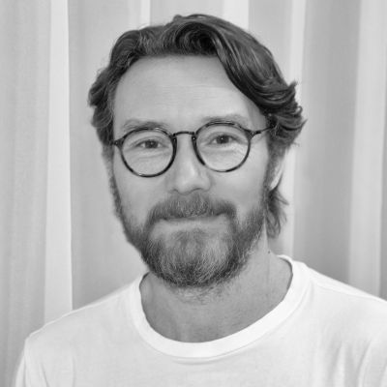
Od roku 2012 do současnosti je filmovým a televizním producentem ve společnostech Logline production, s. r. o. a GOOD TV Production SE. V České televizi (2001-2004) zastával pozici ředitele výroby, ve stejné funkci byl i v komerčních televizích TV NOVA (2004-2012) a do roku 2001 i v TV PRIMA. Producentsky je podepsán pod celovečerními filmy Okresní přebor: poslední zápas Pepika Hnátka (2012), Teorie tygra (2016), Teroristka (2019) a Bábovky (2020). Výkonným producentem byl u seriálů Expozitura (2011, TV NOVA), Neviditelní (2015, ČT), Marta a Věra (2014+2016, ČT) a KOSMO (2016, ČT), Černé vdovy (2018, TV PRIMA), Osada (2021, ČT) a u mnoha dalších projektů.

Koproducent a distributor filmu: CinemArt
CinemArt a.s. je jednou z největších filmových distribučních společností v České republice, zastupuje dvě ze šesti nejsilnějších hollywoodských studií: Universal a Paramount Pictures. Každoročně CinemArt uvádí do českých kin přes padesát titulů – vedle akčních blockbusterů jako jsou filmové série Jurský svět, Rychle a zběsile či Mission: Impossible přes animované snímky z řady Tajný život mazlíčků, Já, padouch a Mimoni k filmovým trhákům typu Rocketman, Bohemian Rhapsody a Mamma Mia! Here We Go Again až po diváky a kritikou oceňované filmy Nejtemnější hodina, BlacKkKlansman či První člověk. Vedle filmů amerických studií přináší CinemArt také filmy evropské produkce, mezi které se řadí úspěšná filmová komediální trilogie Fakjů pane učiteli 1 až 3, francouzské komedie Co jsme komu zase udělali?, Jak býti dobrou ženou a Srdečně vás vítáme, finské válečné drama Neznámý voják, italské oceňované drama Dogman, filmová satira Ztratili jsme Stalina či německý kandidát na Oscara Nikdy neodvracej zrak.
CinemArt je také předním distributorem českých filmů, partnerem uznávaných filmových producentů i začínajících filmařů. Mezi úspěšně uvedené filmy poslední doby patří komedie Po čem muži touží, Ženy v běhu, Chata na prodej a filmovými kritiky oceněné drama Jan Palach. Mezi oceňované filmy v distribuci CinemArtu patří i snímky Šarlatán, Staříci, Hastrman, Domestik a Všechno bude. Dalšími českými tituly jsou například komedie Teroristka, Přes prsty, Bábovky a Vlastníci, nebo v Karlových Varech diváckou cenou oceněný dokument Jiří Suchý – Lehce s životem se prát.
Kromě filmové distribuce se CinemArt věnuje i produkci a koprodukci vybraných českých titulů. Prvním koprodukčním titulem CinemArtu byl oscarový snímek Kolja. Dále následoval divácky úspěšný film Samotáři. V roli producenta či koproducenta se CinemArt představil například u filmů Ubal a zmiz, Deníček moderního fotra, Bábovky, Tátova volha, Bezva ženská na krku, Jedině Tereza a Myši patří do nebe. V současné době se připravuje v produkci CinemArtu několik dalších projektů, posledním již realizovaným je již zmíněný film Jiřího Havelky Vlastníci, který získal tři České lvy a v příštím roce vstoupí do kin komedie téhož režiséra s názvem Mimořádná událost.

